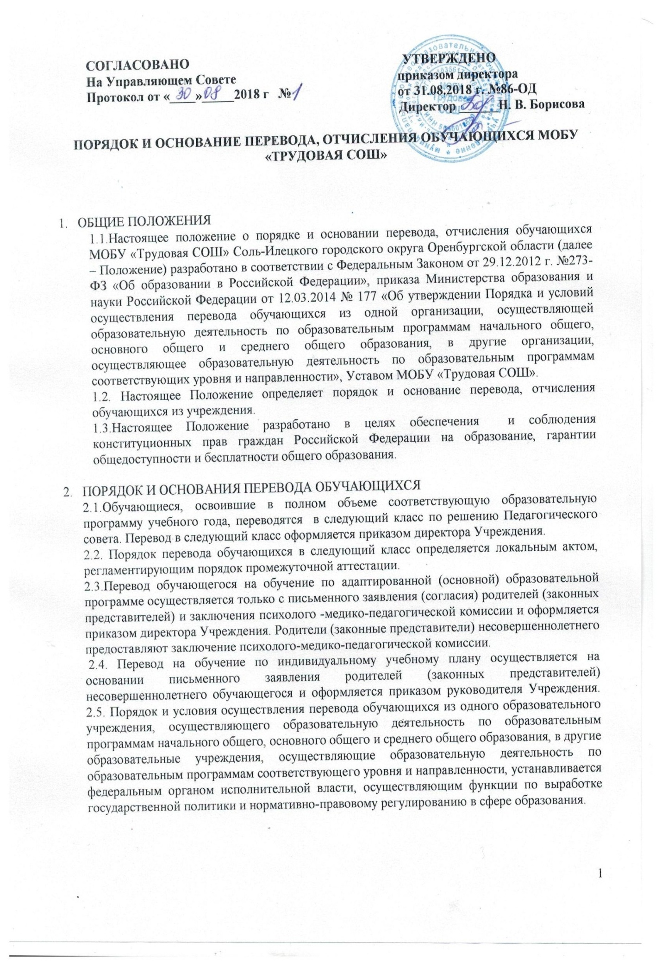

3. ПОРЯДОК ОТЧИСЛЕНИЯ ОБУЧАЮЩИХСЯ ИЗ УЧРЕЖДЕНИЯ
3.1. Образовательные отношения прекращаются в связи с отчислением обучающегося из Учреждения:
3.1.1.в связи с получением образования (завершением обучения);
3.1.2. досрочно по основаниям:
- по инициативе обучающегося или родителей (законных представителей) несовершеннолетнего обучающегося на основании письменного заявления (Приложение 1), в том числе в случае перевода обучающегося для продолжения освоения программы в другую организацию, осуществляющую образовательную деятельность;
- по инициативе Учреждения, в случае применения к обучающемуся, достигшему возраста пятнадцати лет, отчисления как меры дисциплинарного взыскания, в порядке, установленном законодательством РФ;
- по обстоятельствам, не зависящим от воли обучающегося или родителей (законных представителей) несовершеннолетнего обучающегося и Учреждения, в том числе в случае ликвидации Учреждения.
3.2. Основанием к отчислению обучающихся в связи с завершением основного общего, среднего общего образования является успешное освоение им образовательной программы, прохождения государственной итоговой аттестации соответствующего уровня и получение документа установленного образца о соответствующем уровне образования в соответствии с п.6 ст.60 Федерального закона от 29.12.2012 № 273-ФЗ «Об образовании в Российской Федерации».
3.3. Отчисление обучающегося в связи с переводом в другую образовательную организацию, реализующую общеобразовательную программу соответствующего уровня, осуществляется по письменному заявлению родителей (законных представителей) обучающихся (приложение №1)
В письменном заявлении родителей (законных представителей) несовершеннолетнего обучающегося указываются следующие сведения:
а) фамилия, имя, отчество (последнее - при наличии) ребенка;
б) дата рождения ребенка;
в) класс и профиль обучения (при наличии)
г) наименование принимающей организации, в случае переезда в другую местность указывается только населённый пункт, субъект Российской Федерации.
3.4. На основании письменного заявления родителей (законных представителей) несовершеннолетнего обучающегося об отчислении в порядке перевода в иное общеобразовательное учреждение в трехдневный срок издается распорядительный акт об отчислении учащегося с указанием принимающей организации. В алфавитную книгу вносится запись о выбытии с указанием номера приказа.
Принимающая организация при зачислении обучающегося отчисленного из исходной организации, в течение двух рабочих дней с даты издания распорядительного акта о зачислении обучающегося в порядке перевода письменно уведомляют исходную организацию о номере и дате распорядительного акта о зачислении обучающегося в принимающую организацию.
3.5. При переводе обучающегося из Учреждения родителям (законным представителям) выдаются следующие документы для предъявления в другой образовательной организации:
-личное дело обучающегося;
- документы, содержащие информацию об успеваемости обучающегося в текущем учебном году (выписка из классного журнала с текущими отметками и результатами промежуточной аттестации), заверенные печатью Учреждения и подписью ее руководителя (уполномоченного им лица).
3.6. По письменному согласию родителей (законных представителей), комиссии по делам несовершеннолетних и защите их прав и Управления образования администрации МО Соль-Илецкий городской округ Оренбургской области обучающийся, достигший возраста пятнадцати лет, может оставить Учреждение до получения основного общего образования. Комиссия по делам несовершеннолетних и защите их прав совместно с родителями (законными представителями) несовершеннолетнего, оставившего Учреждение до получения основного общего образования, и Управление образования администрации МО Соль-Илецкий городской округ Оренбургской области не позднее чем в месячный срок принимает меры по продолжению освоения несовершеннолетним образовательной программы основного общего образования в иной форме и с его согласия по трудоустройству.
3.7.Отчисление несовершеннолетнего обучающегося, достигшего возраста пятнадцати лет, из ОУ осуществляющей образовательную деятельность, как мера дисциплинарного взыскания допускается за неоднократное совершение дисциплинарных проступков. Указанная мера дисциплинарного взыскания применяется, если иные меры дисциплинарного взыскания и меры педагогического воздействия не дали результата и дальнейшее пребывание ученика в Учреждении оказывает отрицательное влияние на других обучающихся, нарушает их права и права работников Учреждения, а также нормальное функционирование Учреждения. Отчисление, как мера дисциплинарного взыскания, не применяется к обучающимся по образовательным программам начального общего образования, к обучающимся с ограниченными возможностями здоровья (с задержкой психического развития и различными формами умственной отсталости), не допускается во время болезни обучающихся, каникул.
3.8. Решение об отчислении обучающегося, не получившего основного общего образования, принимается с учетом мнения его родителей (законных представителей) и с письменного согласия комиссии по делам несовершеннолетних и защите их прав. Решение об отчислении детей-сирот и детей, оставшихся без попечения родителей, принимается с согласия комиссии по делам несовершеннолетних и защите их прав и органа опеки и попечительства.
3.9. Учреждение незамедлительно обязано проинформировать об отчислении обучающегося его родителей (законных представителей) и Управление образования администрации МО Соль-Илецкий городской округ Оренбургской области.
3.10. Основанием для прекращения образовательных отношений является приказ руководителя Учреждения об отчислении обучающегося из Учреждения. Права и обязанности обучающегося, предусмотренные законодательством и локальными нормативными актами Учреждения, прекращаются с даты его отчисления из Учреждения.
3.11. При досрочном прекращении образовательных отношений Учреждение в трехдневный срок после издания приказа руководителя об отчислении обучающегося выдает лицу, отчисленному из Учреждения, справку об обучении (Приложение 2), образец которой устанавливается Учреждением самостоятельно.
3.12. В алфавитную книгу в течение 2 рабочих дней вносится запись об отчислении с указанием номера приказа.
3.13. Учреждение несет ответственность за организацию учета движения обучающихся в порядке, установленном законодательством Российской Федерации в области образования.
3.14. Контроль за системой учета движения обучающихся с целью предотвращения отчисления обучающихся из Учреждения без продолжения начального общего, основного общего, среднего общего образования осуществляется Управлением образования администрации МО Соль-Илецкий городской округ Оренбургской области.

Приложение №1

Директору
МОБУ "Трудовая я СОШ"
Соль-Илецкого городского округа Оренбургской области
________________________________________
(инициалы, фамилия директора)
родителя (законного представителя)
Фамилия ______________________________
Имя __________________________________
Отчество ___________________________________
Адрес проживания:
______________________________________
Улица _________________________________
Дом ___________________ кв. _______
Телефон _______________________________

ЗАЯВЛЕНИЕ ОБ ОТЧИСЛЕНИИ

Прошу отчислить мо___ сына/дочь____________________________________________
___________________________________________________________________________
(Ф.И.О. обучающегося, дата (число, месяц, год) рождения)
из _________класса _________________________________________________ профиля
(указать профиль, если есть)
муниципального общеобразовательного бюджетного учреждения «Трудовая средняя общеобразовательная школа» Соль-Илецкого городского округа с «____»________________20___г. в связи с_______________________________________ _____________________________________
(указать причину)
___________________________________________________________________________
(указать наименование принимающей организации/населенного пункта, субъекта РФ)

«_____»____________ 20____г. ____________ /___________________/

Дата заполнения Подпись

Приложение №2
к приказу МОБУ «Трудовая СОШ
от _______ № _______

Справка
об обучении в муниципальном общеобразовательном бюджетном учреждении «Трудовая средняя общеобразовательная школа» Соль-Илецкого городского округа Оренбургской области, реализующем основные общеобразовательные программы основного общего и (или) среднего общего образования

Данная справка выдана
___________________________________________________________________________
(фамилия, имя, отчество - при наличии)
дата рождения «____»_____________ _______г. в том, что он (а) обучался (обучалась)
__________________________________________________________________________________________________________________________________________________________________
(полное наименование ОУ в соответствии с Уставом)
__________________________________________________________________________________________________________________________________________________________________
(местонахождение ОУ)
в ______________ учебном году в _____________классе и получил(а) по
учебным предметам следующие отметки (количество баллов): № п/п | Наименование учебных предметов | Годовая  отметка за  последний год  обучения | Итоговая отметка | Отметка, полученная  на государственной  (итоговой) аттестации)  или количество баллов  по результатам ЕГЭ
1 | 2 | 3 | 4 | 5

Руководитель образовательного учреждения __________ _________________________________
(подпись) (ФИО)

Дата выдачи «_____»__________20___г. регистрационный №_________

Приложение №3
к приказу МБОУ «Трудовая СОШ»
от _______ № _______
Муниципальное общеобразовательное бюджетное учреждение
«Трудовая средняя общеобразовательная школа» Соль-Илецкого городского округа Оренбургской области
с. Трудовое ул. Персиянова, д. 20
тел 893536) 34 – 7-47 e-mail:bel1975tw@yandex.ru
«___» _______20
№

Образец уведомления

В соответствии с п.12 раздела 2 Порядка и условий осуществления перевода обучающихся из одной организации, осуществляющей образовательную деятельность по образовательным программам начального общего, основного общего и среднего общего образования, в другие организации, осуществляющие образовательную деятельность по образовательным программам соответствующего уровня и направленности, утвержденного приказом Минобрнауки РФ от 12.03.2014 № 177 МОБУ «Трудовая СОШ» уведомляем Вас о том, что ____________________________________________________________________________,
(ФИО обучающегося)
____________________________________________________________________________ (дата рождения)

Зачислен (а) в МОБУ «Трудовая СОШ» Соль-Илецкого городского округа Оренбургской области в ________________ класс (приказ № _________ от ________________).

Директор Н.В. Борисова

